Literatura: Doderović Miroslav (2011): Srednja Amerika prostor i stanovništvo, Geografski institut Filozofskog fakulteta, Nikšić
- Na linku https://www.youtube.com/watch?v=whP9RL5huhE pogledati dokumentarac National Geographic - America Before Columbus
- Na linku https://www.youtube.com/watch?v=uAdv7l-mfp8 pogledati dokumenatarc Christopher Columbus
- Pronaći odgovore na pitanja otkrica Srednje Amerike, osvajanja carstva Inka, istorijat naseljavanja
- Kolonizacija I stvaranje samostalnih država. Na nijemoj karti Srednje Maerike, rednim brojem označiti sticanje nezavisnosti država

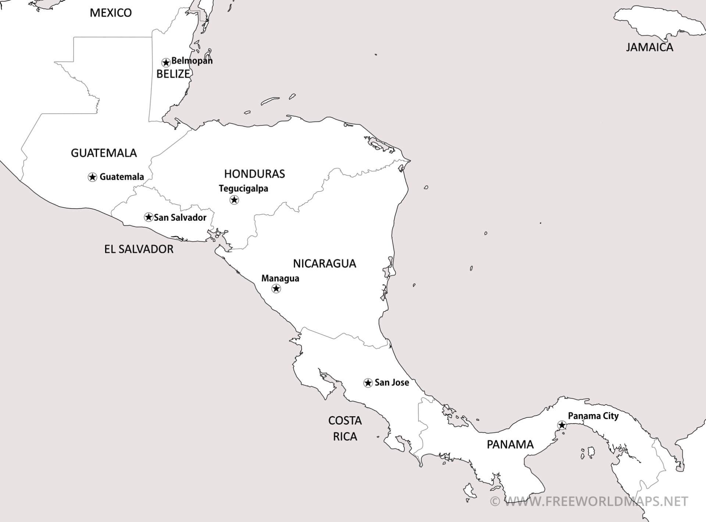
- Uporedi razvoj gradova u pretkolonijalnom sistemu I u kolonijalnom razdoblju.
- Interpretiraj razvoj urbanih sistema u postkolonijalnom razdoblju I uporedi sa savremenim urbanim razojem
- Analizirati opšte ekonomsko geografske karakteristike Srednje Amerike.

